LE TOURNOI DE PETANQUE INF-FNI 2021
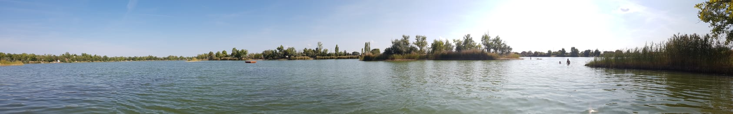
Cette année, l'INF a pu célébrer la 40ème édition de son tournoi de pétanque grâce à MNE (Association des Naturistes Hongrois) et FENHU (Fédération des Naturistes en Hongrie) au Camping Oasis Natura près de Budapest.
Même si la grande majorité des joueurs étaient des Hongrois et des Allemands de la FENHU et du DFK respectivement, des membres de la FBN (Belgique), de la FEN (Espagne), de l'INA (Irlande), du SNU-UNS (Suisse), de l'ÖNV (Autriche sans joueurs) et de la NFN (Pays-Bas) -qui a apporté une grande aide aux côtés de la DFK- ont également participé.
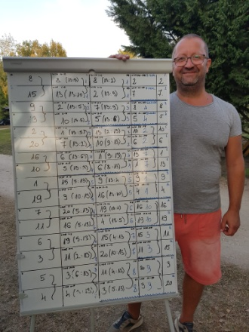
Les organisateurs ont non seulement contribué à l'INF en offrant leur lieu et leur travail pendant cette période difficile de pandémie, mais ils nous ont également montré à quel point ils sont précieux en tant que groupe naturiste pour ce mouvement grâce à leurs ressources humaines exceptionnelles.
Peter, depuis les préparatifs jusqu'à la fin, s'est toujours occupé de nous avec beaucoup de gentillesse ; même si nous sommes arrivés très tard, deux travailleurs du camp (dont l'un connaissait l'espagnol) sont venus nous chercher. En commençant par le président de la FENHU, tout le monde a été merveilleux.
Le programme s'est déroulé du vendredi 3 septembre au dimanche 5 septembre : bien que nous ayons joué à la pétanque la plupart du temps, nous avons également eu de la musique et de la danse le samedi soir.
Le camping Oasis Natura se situe près d’un merveilleux lac, la nourriture était riche et variée. Tous les participants ont reçu en cadeau une serviette, un calendrier des monuments hongrois, du salami typique et de la poudre de piment, ainsi qu'un gobelet en plastique réutilisable. Mais les trois premiers gagnants par équipe (1. DFK, 2. DFK, 3. INA) ont également reçu des paniers spectaculaires avec des produits typiques ainsi que leurs trophées et médailles.
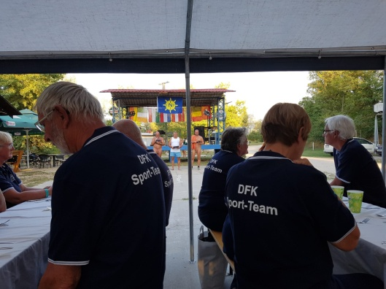
Ce tournoi était une combinaison parfaite entre l'experience des vétérans (DFK & NFN) et l'enthousiasme des débutants (FENHU & FEN). Et Sieglinde a joué le véritable rôle de liaison entre les deux parties.
Les débutants, pour cette fois, ne connaissaient pas la belle tradition selon laquelle les joueurs échangeaient de petits cadeaux (par exemple, de la bière, une petite bouteille de champagne, un couvercle de tasse, etc.) avec leurs adversaires à chaque match. Maintenant, nous l’avons appris pour la prochaine fois.
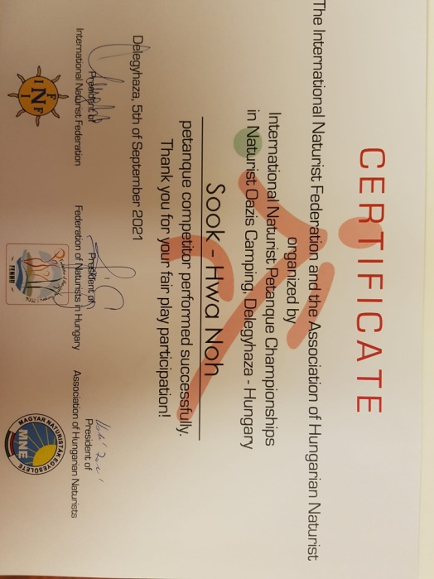
Dans le domaine personnel, heureux de retrouver Janos, l'ancien président de la FENHU, et sa famille. Pour ma première participation, mes nouveaux amis ont enseigné et encadré ces jeux sportifs, j'ai joué en équipe avec mon mari, je me suis amusée avec d'autres joueurs joyeux et j'ai apprécié le match final avec un réel plaisir.

Sook-hwa Noh
EuNat Sports Officer

NOTE : Si une fédération voulait plus de photos, demandez-les à la fédération hongroise. Ils avaient un photographe officiel qui a pris beaucoup de photos.

